附件1：

2015年常州市中学生（初中）英语口语比赛
一般性比赛评分标准

环节 | 项目 | 要求 | 分值 | 备注
第一环节（30分） | 内容 | 合理、切题、有深度、逻辑性强、条理清楚，想象力丰富，措词得当，有感染力，原创 | 12分 | 本环节无准备时间，演讲时间120秒。
第一环节（30分） | 语音 | 发音清晰，语调自然，语言流畅，语法正确 | 12分 | 本环节无准备时间，演讲时间120秒。
第一环节（30分） | 综合效果 | 仪表神态动作自然大方，富有朝气，情趣高雅，知识面宽。 | 6分 | 本环节无准备时间，演讲时间120秒。
第二环节（40分） | 内容 | 合理、切题、有深度，逻辑性强，条理清楚，想象力丰富，措词得当，有感染力 | 15分 | 本环节准备时间40秒，演讲时间90秒。
第二环节（40分） | 语音 | 发音清晰，语音语调自然，语言流畅，语法正确 | 15分 | 本环节准备时间40秒，演讲时间90秒。
第二环节（40分） | 综合素质 | 仪表神态动作自然大方，富有朝气，  情趣高雅，知识面宽。 | 10分 | 本环节准备时间40秒，演讲时间90秒。
第三环节（30分） | 第一题 | 听懂问题，答案合理，语言正确 | 5分 | 本环节准备时间15秒，答题时间120秒。
第三环节（30分） | 第二题 | 听懂问题，答案合理，语言正确 | 5分 | 本环节准备时间15秒，答题时间120秒。
第三环节（30分） | 第三题 | 听懂问题，答案合理，语言正确 | 5分 | 本环节准备时间15秒，答题时间120秒。
第三环节（30分） | 第四题 | 听懂问题，表达出自己的思想、观点、态度，观点鲜明、视角独特，语言流畅，层次清晰、措词得当、有感染力，有较强的交流能力 | 15分 | 本环节准备时间15秒，答题时间120秒。

附件2：

2015年常州市中学生（初中）英语口语比赛
对抗赛评分标准

项目 | 要求 | 分值 | 备注
内容 | 合理、切题、有深度、逻辑性强、条理清楚，想象力丰富，措词得当，论据充足，有说服力，自圆其说 | 50分 | 录音播放两遍。10秒钟后展开辩论。双方具体的辩论时间由考官掌握。
语音 | 发音清晰，语调自然，语言流畅，语法正确 | 30分 | 录音播放两遍。10秒钟后展开辩论。双方具体的辩论时间由考官掌握。
综合效果 | 仪表神态动作自然大方，富有朝气，情趣高雅，风趣幽默，知识面宽 | 20分 | 录音播放两遍。10秒钟后展开辩论。双方具体的辩论时间由考官掌握。

附件3：
2015年常州市中学生（初中）英语口语比赛参赛学生报名表

填写单位：______________
序号 | 姓名 | 性别 | 出生年月 | 电子照片  文件名 | 所在学校及年级 | 指导  老师 | 备注

填写人：_________________ 联系手机：_____________________ 邮箱：_________________

附件4：
2015年常州市中学生（初中）英语口语比赛自备演讲题目

My favorite book

附件5：
2015年常州市中学生（初中）英语口语比赛样题
一、即兴演讲
These days, more middle school students are looking forward to studying abroad. Would you go abroad to study if it were possible? Why?

二、即问即答
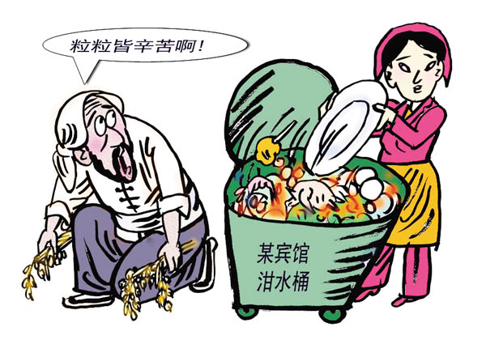
1. What is the woman doing?
2. How did the old man feel when he saw the leftover food dustbin?
3. What does the picture want to tell us?
4. Do you think it is necessary not to waste food? Why?

三、对抗赛
（录音）On Saturdays and Sundays, more and more students spend a lot of time in studying at the training centres or some teachers’ homes. They have very little time to enjoy themselves at weekends. Should students study like this? Different people have different opinions.
Opinion A is that it is necessary for students to do so.
Opinion B is that students needn’t study like this.

